1. **需求获取：外部渠道和内部渠道**
2. **外部渠道**

**市场：**

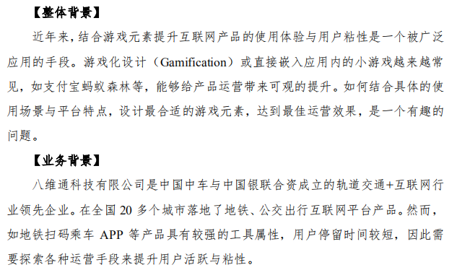

总结一句话：利用游戏设计提升地铁出行类APP的用户粘性和活跃度

**竞品：**

分析蚂蚁森林，还有其他有地铁元素的游戏的利弊

（参考）

* **激励机制不够完善**

例如支付宝的“蚂蚁森林”，虽然“蚂蚁森林”自从上线以来已吸引 5 亿人种下1亿多棵树，但是产品缺乏用户鼓励系统，激励措施不够，难以维持用户继续使用。一棵树的成本不过几块钱，但需要用户投入几个月的时间来种植一棵树，每天早上还要上闹钟醒来收取能量防止被好友偷走，长此以往会影响一些人的生活规律，较长的时间跨度也会消磨用户的耐心，导致用户黏性变差、兴趣难以维持。除此之外，“蚂蚁森林”规定每个人种植 3 棵以上树木即可申领“全民义务植树尽责证书”，但是参加合种的用户不算，这在一定程度上打击了用户种树的积极性。

但是对于本产品而言，本产品通过多维度的设计，打造了多方面的激励机制如：整体的“反馈激励机制”、小游戏的“挑战激励机制”、任务中心的“奖励激励机制”等等丰富的激励体制，可以很好的提升用户活跃度和用户粘性。

* **用户隐私泄露**

曾经一度在知乎和微博上流传着一个段子，就是“蚂蚁森林”已经成为“捉奸神器”，一方可以通过绿色能量生成的剩余时间和能量生成的数量，推断出对方的活动步数、出行方式、消费行为等信息，通过查看对方“蚂蚁森林”主页的动态消息，可以得知其与好友的互动信息，在合种页面还可以看到好友的合种树木的种类以及生长情况。不论“捉奸”是真是假，但是这也给用户敲了一个警钟，侧面暴露出“蚂蚁森林”在用户隐私方面潜在着很大威胁，数据隐私保护状况令人堪忧。

本产品在用户隐私保护方面采用了非常严格的保密措施，同时考虑到用户隐私问题，本产品不会向除用户和开发者之外的人看到每一个实体的获取途径、数量等等。

* **实体总类少，更新速度慢**

对于市面上做的不错的产品——“蚂蚁森林”而言，“蚂蚁森林”上线的树木种类较少，且上新速度较慢。目前“蚂蚁森林”开发的树木种类有胡杨、樟子松、梭梭树、红柳、柠条、沙柳、沙棘共 7 种，树木种类比较单一，与用户需求之间存在矛盾。除此之外，每次上新树种很快就被用户抢完，上新树木数量少，难以满足用户的种植需求。在支付宝“蚂蚁森林”页面推送的通知下面的评论中经常会见到用户催促树种上新的消息。

而我们的产品不管是拼图还是站点甚至是“雨伞”都有非常多的种类，并且后期考虑根据不同的节日上新不同的款式。

* **终极产品透明度低，真实性易被怀疑**

目前用户成功种植真树后只是向用户发放了一张电子证书，虽然有实景地图和当地用户的良好反馈，但用户并不能看到自己的树，用户的疑虑仍存在。公开每棵树的情况需要耗费一定的人力物力。

我们的终极实体是投放到城市中的地铁站中的，用户不仅可以收到一张电子证书同时还可以前往地铁站去核实自己的“终极产品”，易考证。

**用户：**

分析问卷调查的内容，怎么设计的，吹一下牛

做问卷其实也是我们在前期工作中很重要的一个步骤

首先要明确的是 为什么要做问卷、确定问卷的对象

* 首先是关于为什么要做问卷
  + 需求验证
    - 我记得在软件需求工程这门课，汪老师第一节课就讲过软件需求的重要性，需求分析要是做的不到位的话后面一切都是白费的，所以在一般的软件工程实践中，往往在做完需求分析之后，是有一个需求验证的阶段，因为我们我们这个项目甲方不是日常生活中的甲方，他是不会给你评审线框图的更不会验证需求的，那我们呢就只能从我们需求分析时分析的受众下手，了解他们的想法
  + 提供创意
    - 其次我们做问卷调查不单单是打算做需求验证的 ，更重要的一点是契合我们这道题的核心——“创新创意”，那刚好借此机会就集思广益，收集创意
* 明确目标对象
  + 在需求分析阶段我们就分析了我们的目标用户群体——。。。。
  + 所以我们选择了在地铁站入口发放问卷调研，主要就是挑我们确定的这类人群下手。
  + 根据目标用户做出调整
    - 因为我们的目标人群一般都是上班族，所以问卷的长度不能太长，不然根本没多少人去填
    - 他们时间很紧迫，所以尽量减少打字的题目甚至不要，尽量以选择的方式出现
    - 合适的工具——问卷星

因为时间关系，这里就简单举个例子。

我们的产品是对标蚂蚁森林的，所以问卷之一就是了解大家对蚂蚁森林的看法

其次就是我们准备做一些具有科普地铁违禁物品类的公益游戏，那么我们就要去了解人们对这个地铁违禁物品，所以我们出了这么个问题…..

1. **内部渠道**

**老板（发包方）：**

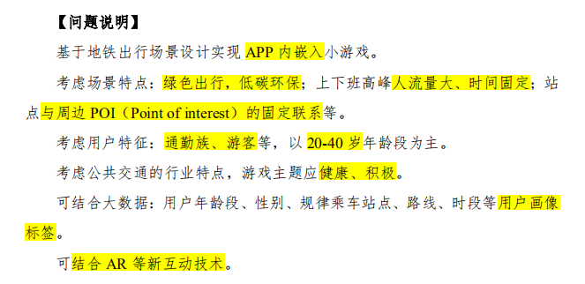



总结重点：

|  |  |
| --- | --- |
| 重点 | 理解 |
| APP内嵌入 | 游戏体量不能太大，应与APP数据有互动 |
| 绿色出行、低碳环保 | 结合一定的碳积分概念 |
| 人流量大 | 游戏所有操作可单手完成，可以随玩随退 |
| 时间固定 | 固定时间点可推出限时游戏活动，增加流量 |
| 和周边POI的固定联系 | 将地铁出行的固定场景，如安检，排队候车结合进游戏 |
| 通勤族、游客 | 通勤族：日常奖励，与同事家人可有互动  游客：游戏针对不同城市有不同的特点 |
| 20-40岁 | 游戏操作不宜太复杂 |
| 主题健康积极 | 不能搞打打杀杀的游戏 |
| 结合用户画像 | 针对不同特点的用户有不同的游戏体验 |
| 结合AR等新互动技术 | 搞点看起来像高科技的新技术 |
| 常见的互联网运营体系 | 养成类游戏 |

不仅要看文档，还要积极和发包方沟通，理解老板们真正想要什么。

**产品：**

通常情况下，有两种东西会直观地反映出一个人的心理，一个是他所说的话，另一个是他所做的事。用户调研和用户反馈，就是去听用户“说话”。而数据分析，则是去看用户”做事”。所谓“做事”，就是用户在使用产品过程中所产生的行为。而用户产生的这些行为，会以数据的形式被记录下来。我们所说的数据分析，就是指这一部分数据的分析。这一部分数据包括PV、UV、日活、月活、页面访问路径、单次使用时长、次日留存率等。对这些用户行为数据进行分析，可以帮助产品经理更好地理解用户的真实需求。

这里我们的产品因为是比赛项目，所以没有正式上线，捕获到的用户数据有限，但是我们也为后期产品改进设计了捕获用户数据的后台管理系统，这也是大家在实际开发中可能会涉及到的，因为一个产品不可能一直一成不变，只有掌握用户数据才能掌握产品的发展方向。

**同伴：**

对于比较抽象概念，没有具体业务功能的产品，头脑风暴是非常有必要的，不同性别不同人看问题的方面都不一样，再随便扯一点，说几个之前被毙掉的idea。

1. **需求分析**
2. **需求筛选（创新性，社交性，娱乐性）**

一个原则：确定目标用户

明确关键需求的描述：

作为一个用户，我希望我能在这个游戏中能获得成就感，以此来达到多使用这个被内嵌的app。

把握好最关键的需求之后我们就从这条需求出发，思考如何才能把这个需求最大化的实现。

我们就从三个角度出发：创新、社交、娱乐，通过这三个手段来达到这么一个需要。

首先是创新性：

a) 整个产品是为了提高用户粘性而设计的。创新之处在于其公益性与教育性。

b) 公益方面：我们游戏的终极目标——捐献公益雨伞，将平台的流量提升所带来的一部分利润以用户的名义投入到公益之中。一方面鼓励用户继续使用平台来做公益活动。

c) 教育方面：我的安检口小游戏以寓教于乐的方式向大众宣传地铁违禁物品的知识。AR扫一扫功能潜移默化的维持了地铁的队列秩序，并向大众强调了队列规则。

d) 以上两个方面均帮助平台履行了社会责任

那么娱乐呢：

1.两种模式：地铁限定模式；魔法市场

2.挑战机制：（1）我们的拼图分为了四个稀有度，增加了用户收集的难度；（2）我的安检口中随着游戏时间和分数的增加，游戏难度会动态上升，增加游戏的挑战性。（3）同时，在任务设置上，我们有“限时任务”（流量）

3.奖励机制：除了游戏中的虚拟拼图奖励之外，还将线上奖励转化为线下实物雨伞，供市民雨天使用。

同时，我们还对游戏的后续版本做出了一些额外设计：

1. 我们的游戏能很方便的增加向“我的安检口”这样的小游戏，能够让用户保持新鲜感，增加趣味性。

2. 同时，在线下实物奖励部分，针对游客打卡心理，我们还将推出一些游戏周边，如：以我们拼图为原型的钥匙扣、徽章。

但考虑到地铁场景的特点，游戏不宜设计的太过复杂，同时，经过我们的调研，发现我们的目标用户更倾向于玩收集养成类的游戏，所以在我们的游戏设计上，充分考虑到了这一点。

在游戏中添加社交元素，初心是为了满足当代年轻人，尤其是上班族的特点，他们生活方式是快节奏的，在快节奏的生活下，添加适当的“短社交”，有助于缓解压力等。

那么确定了三个大方面之后就可以去具体细化具体的模块和里面包含的需求

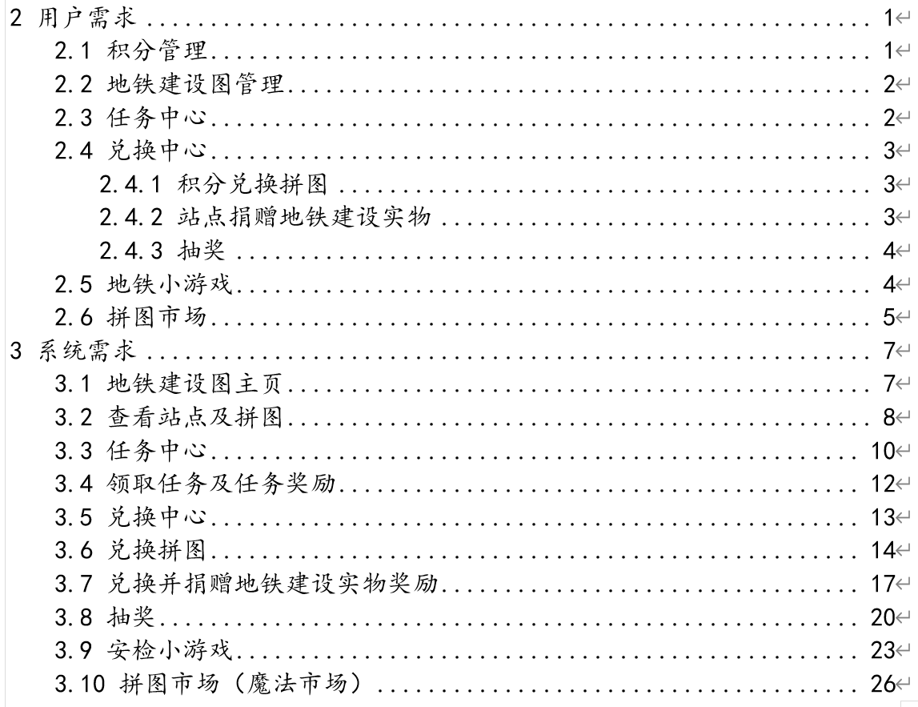

**在分析好需求之后，需要给将每一个需求用用户故事的形式描述出来，并且绘制用例图扽等，就比如可以这么说:** 作为一名用户，我希望可以看到所有站点构成的整个地图，以及地图上的站点及构成站点的拼图，同时获得我的地理位置状态提醒，提我对收集所有拼图的兴趣。

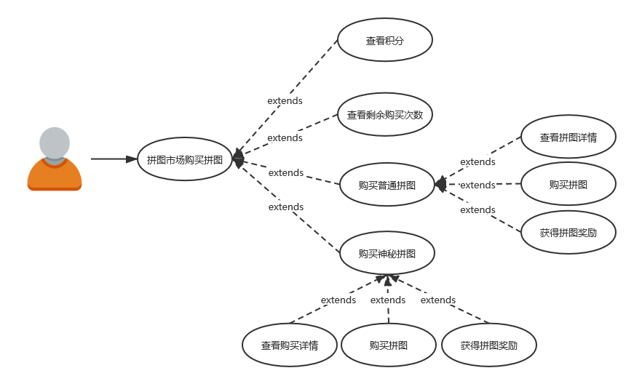

**对需求的描述也是能很好的帮大家理清思路的一个方法。**

**之后就是要将描述的需求整理成需求文档，需求文档在你们后续的课程中老师会具体的介绍，这里就给大家展示一下需求文档大致张什么样**

